**矩阵**

如下是一个m x n的矩阵

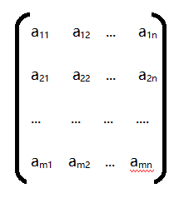

行列式的两边是 | ，而矩阵是 [ ]

矩阵我们可以记为Amxn 或者 (aij)mxn

一般情况下，我们用黑体字母**A B C** 代表矩阵，如 Amxn ,表示m x n行矩阵

如果 Amxn与Bmxn 各个元素都相等，那我们称为 A = B

**矩阵运算**

**矩阵加法**

如果矩阵的行列数相等，则矩阵可以相加

例，某种物资从3个产地运往4个销地的数量，A B分别是2次运输的数量，A + B则是2次运输的总量，即A对应的元素与B对应的元素相加

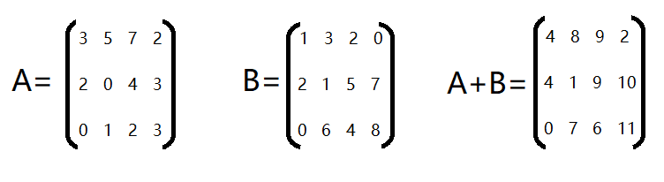

**矩阵与数的乘法**

使用上面的示例，每个货物的价格为2，则A的价格为

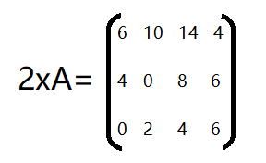

即kA = k(aij)mxn = (kaij)mxn

**矩阵间的乘法**

如下矩阵，A表示1 2 3 4工厂生产甲乙丙3种产品的数据，B表示甲乙丙3种产品的单位价格和单元利润，C表示1 2 3 4 工厂的总收入和总利润

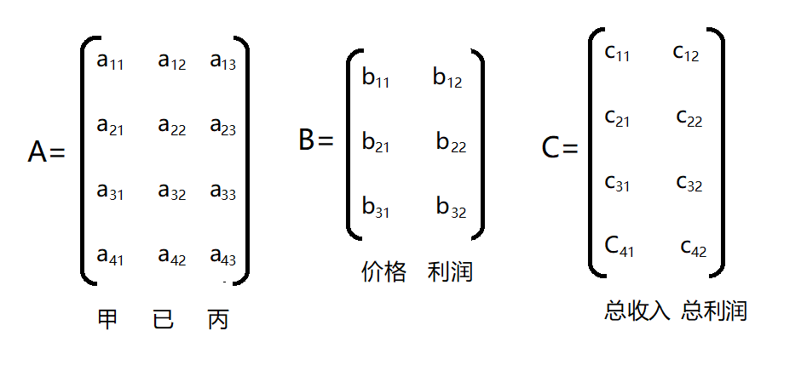

工厂1的总收入c11 = a11*b11 + a12*b21 + a13*b31

工厂1的总利润c12 = a11*b12 + a12*b22 + a13*b32

同理工厂2 3 4

我们可以发现，我们将A中第m行的元素和B中第n列的对应的元素相乘并相加，即可得到cmn的值，我们将这种技术方式称为A矩阵乘以B矩阵，记为Amk*Bkn = Cmn

Amk*Bkn的前提是A的列数k必须与B的行数k相同

Amk*Bkn可以得到一个m x n的矩阵

**矩阵可交换**

AB 不一定等于 BA，有可能BA还不一定能相乘

如果 AB = BA，那么我们称 矩阵A与矩阵B可交换

我们将 AB 称为 A左乘 B，将 BA 称为 A右乘B

**不满足消去律**

矩阵没有除法，因此我们不能在等式2边同除以矩阵来消去矩阵

即AC = BC，但 A 不一定等于 B

**只有一行或一列的矩阵**

我们使用小写黑体**a**，**b**，**x**，**y**等表示只有一行或一列的矩阵

如下方程式

a11x1 + a12x2 + ... +a1nxn = b1

a21x1 + a22x2 + ... +a2nxn = b2

... ... ... ....

am1x1 + am2x2 + ... +amnxn = bm

我们可以使用如下矩阵表示

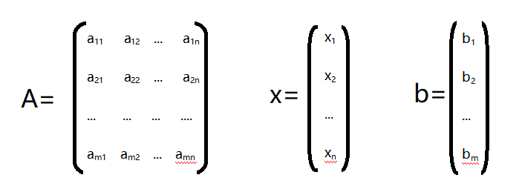

如上方程式表示为**Ax** = **b**

**矩阵的性质**

(**AB**)**C** = **A**(**BC**)

(A+B)C = AC + BC

C(A+B) = CA + CB

k(AB) = (kA)B = A(kB)

**矩阵转置**

将矩阵A的元素axy的位置 xy 交换，可得到转置后的矩阵称为 AT

转置矩阵的性质

(AT)T = A

(A+B)T = AT + BT

(kA)T = kAT

(AB)T = BTAT

**方阵的幂**

如果A的行数和列式相等，那么A可称为方阵，方阵可自相乘

Ak = A * A * ... A

**方阵的行列式**

我们将方阵**A**的元素构成的行列式记住 |**A**|

方阵行列式的性质

|kA| = kn|A|

|AB| = |A| * |B|

|AB| = |BA|

**几种特殊的矩阵**

**对角矩阵**

如果方阵的元素除了主对角线外，其余元素均为0，则矩阵为对角矩阵

Aij = 0 , i ≠j (i, j = 1, 2 .. n)

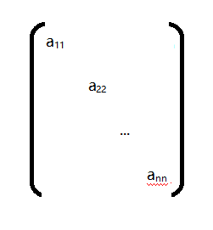

对于对角矩阵A，B，有kA，A+B，A x B 仍为同阶对角矩阵

**数量矩阵**

如果对角矩阵的 Aij 均等于某个数a，则称为数量矩阵

对于数量矩阵A，普通矩阵B，AB = aB

**单位矩阵**

如果数量矩阵的a = 1，则A为单位矩阵

对于n阶单元矩阵，记为**I**n

对于单元矩阵有

ImAmxn = Amxn

AmxnIn = Amxn

**三角矩阵**

如果矩阵的左下角或右上角全为0，则称矩阵为三角矩阵

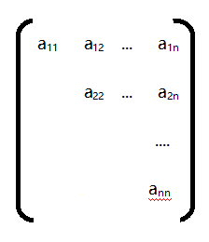

对于三角矩阵A，B，有kA，A+B，A x B 仍为同阶三角矩阵

**对称矩阵**

对于矩阵 (aij)mxn ，如果 aij = aji ，则矩阵为对称矩阵

**分块矩阵**

如下矩阵A，我们可以将矩阵分为4个小矩阵

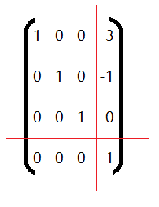

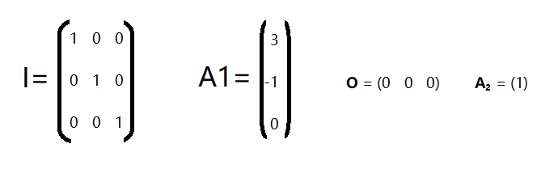

于是我们的矩阵A可以使用如下方式表示

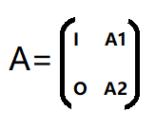

分块矩阵中的矩阵可以当作元素来进行除了

**逆矩阵**

**可逆矩阵**

如果存在 AB = BA = I，则称 A 为可逆矩阵，称 B 为 A 的逆矩阵，B对于A是唯一的

如下两个矩阵互为可逆矩阵

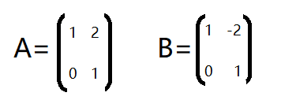

**奇异与非奇异**

如果方阵A的行列式 |A| 不等于0，则称 A 为非奇异的，否则称 A 为奇异的

**伴随矩阵**

由方阵A各个元素对应的代数余子式组成的方阵称为A的伴随矩阵，称为 A*

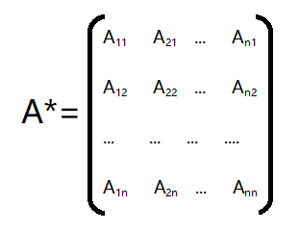

注意它的排序，A12是第1行第2个元素的代数余子式，但它排在第2行第1列

**定理：n阶矩阵A可逆充分必要条件是A非奇异，且当A可逆时 A-1 = (1/|A|)A\***

意思是说，如果 |A| 不等于 0 ，则A可逆，其逆矩阵A-1 = (1/|A|)A*

证：证什么证，反正你们也记不住...

经过2小时反复思考，我觉得还是证一下吧

等式两边乘以A，得到 AA-1 = (1/|A|)A*A = I

而 A*A 的结果是

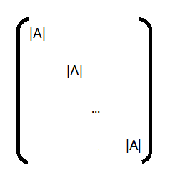

**逆矩阵的性质**

1. 如果A可逆，则kA也可逆，因为 (kA)((1/k)A)-1 = I
2. 2个可逆矩阵的乘积仍为可逆矩阵，且B-1A-1 = (BA)-1
3. 如果逆矩阵A可逆，则其转置逆矩阵AT也可逆，其 (AT)-1 = (A-1)T

因为 AT(A-1)T = (A-1A)T = IT = I

1. 若A可逆，则 |A-1| = |A|-1 （就是 1/|A|）

因为 |AA-1| = |I| = |A| |A-1| = 1

**矩阵的初等变换**

**初等变换**

对矩阵进行如下3中操作，称为矩阵的初等变换

1. 交换矩阵的2行（或列）
2. 矩阵的某一行（或列）乘以非0数k
3. 矩阵的某一行（或列）加上某一行（或列）的l倍

**初等矩阵**

对矩阵I（注意，是I）施以1次初等变换得到的矩阵，称为初等矩阵

**定理：对Amxn的行做一次初等变换等于用同种m阶初等矩阵左乘A，对Amxn的列施以一次初等变换等于用同种n阶初等矩阵右乘A**

如下，矩阵A交换第1行和第2行得到矩阵B，其同种初等矩阵为矩阵C

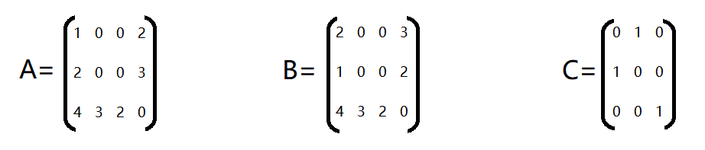

则 CA = B

**定理：任意矩阵 Amxn 经过若干次初等变换后，均可得到如下类型的矩阵 D**

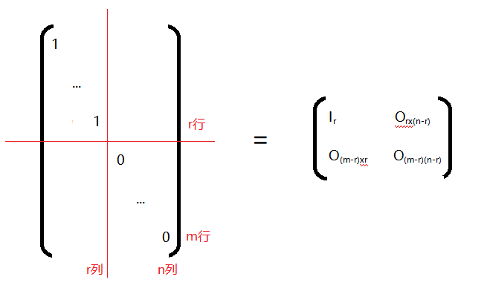

**推论：如果A为n阶可逆矩阵，则A的D=In（注：这里的D是上面定理的矩阵）**

意思是如果A可逆，那么我们可以通过若干次初等变换将A变为In

**初等变换求逆矩阵**

如下，如果A可逆，则A经过若干次初等变换可为I，假设我们只对行进行初等变换，Gj表示对应的初等矩阵，则有

I = G1G2G3...GkA

两边乘以A-1，A-1 = G1G2G3...GkI

这也就是说A-1是由I经过若干次相同的初等变换变化而来

如下示例

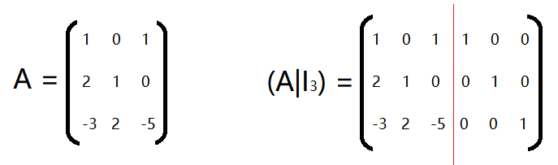

当进行了多次行的初等变换之后，A变成了I，而I也变成而来A-1

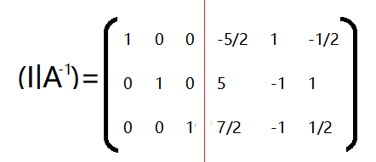

如果A经过初等变换变为I的过程中，某一行全为0，则无法进行之后的初等变换，即A不可逆

**矩阵的秩**

**k阶子式**

从A中选择k行k列，将将这些行列相加处的元素排成行列式，称为k阶子式，当k阶子式不等于0是且k不能再大了，则k为最高阶数

如下矩阵，其最高阶数为2，因为其3阶以上的子式全为0

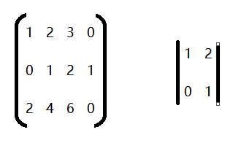

**矩阵的秩**

我们将矩阵的最高阶数称为矩阵的秩，记作r(A)

对应O，O的每一个元素均为0，则r(O) = 0

如果n阶矩阵A的r(A) = n，则称为满秩矩阵

**定理：矩阵经过初等变换后，其秩不会发生改变**

通过这个定理，我们可以将矩阵通过初等变换变为梯形矩阵，来求矩阵的秩

如下

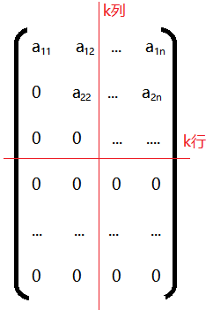

当我们选择的行数超过k时，就会出现k某一行全为0，此时k阶子式为0，所以矩阵的秩为k